ASSUNTO :. INDICO PARA QUE O DEPARTAMENTO COMPETENTE, REALIZE ESTUDOS PARA A INSTALAÇÃO DE MÃO ÚNICA DE VIA, SENTIDO CENTRO BAIRRO, NA RUA AMÉLIA DE CAMARGO AZEVEDO, NO JARDIM LINDA CHAIB.

DESPACHO:.

SALA DAS SESSÕES ____/____/_____

PRESIDENTE DA MESA

INDICAÇÃO Nº , DE 2017

SENHOR PRESIDENTE,
SENHORES VEREADORES,

INDICO ao Exmo Senhor Prefeito Municipal para que o departamento competente, instalação de mão única de via, sentido centro bairro, na Rua Amélia de Camargo Azevedo, no Jardim Linda Chaib.
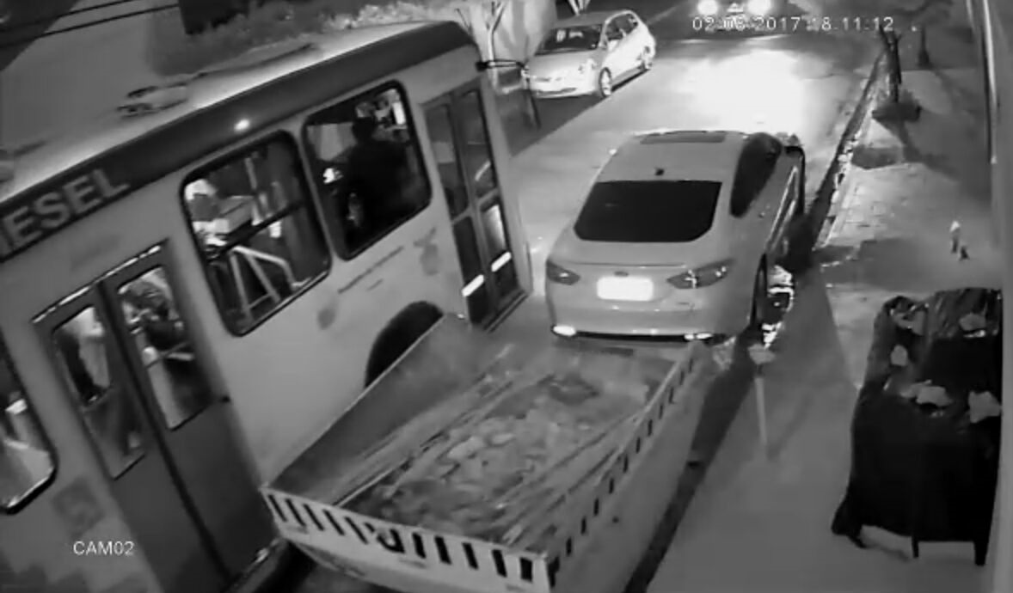

SALA DAS SESSÕES “VEREADOR SANTO RÓTOLLI”, aos 11 de agosto de 2017.

VEREADOR LUIS ROBERTO TAVARES

